# *פרויקט web חלק 1: אפיון האתר*

# נושא האתר: חברת "תרמקס" – ציוד רפואי שחר בייל – 201027125

1. תרמקס הינה חברה עסקית למכירת ציוד רפואי והכשרות עזרה ראשונה ויזמות בתחום הבריאותי.  
   החברה בעלת מבנה ארגוני פונקציונאלי. בראש החברה עומד מנכ"ל החברה, מתחתיו עומדים רכז הדרכות האחראי על הכשרות עזרה ראשונה, רכז ציוד רפואי האחראי על אספקת ציוד הדרכתי ומכירת ציוד רפואי ללקוחות. בנוסף קיימת מחלקת כספים ובראשה עומד רואה החשבון של החברה.  
   כיום, לא קיימת אפליקציה מכוונת אשר ייעודה אוטומציה של מכירות ציוד רפואי. כלל ההזמנות מתבצעות על גבי נייר קשיח וחשבוניות גם כן. קהל היעד של החברה הינו בעיקרו ארגונים גדולים ובחלק קטן לקוחות פרטיים.
2. **:UX** 
   1. **Users:**המשתמשים הינם בעלי סמכות בחברות מסחריות גדולות או לעיתים אנשים פרטיים המעוניינים בציוד רפואי חירום. למשתמשים יוצגו כלל המוצרים המיועדים למכירה, פרטים על המוצר ומחירו העדכני.  
      למשתמשים תהיה הזדמנות לצפות בסל הקניות שלהם טרם אישור העסקה ולבצע שינויים באם ירצו בכך.
   2. המשתמשים ידרשו להירשם לאתר או ליצור חשבון חדש באם מדובר בביקורם הראשון. לאחר ההתחברות יוכלו המשתמשים לבצע הזמנות דרך קטלוג המוצרים של החברה.
   3. לצורך מתן שירות אופטימלי ידרשו הפרטים הבאים: מס' לקוח, סיסמה, שם מלא, שם העסק, תאריך רישום, פרטי התקשרות (אימייל, מספר טלפון).
   4. באפליקצייה יהיו נכסים דיגיטליים בצורת תמונות ומאגרי נתונים הנוגעים בפרטי המוצרים והזמנות שבוצעו באתר.  
      טבלת פרטי המוצרים תכלול: מס' סידורי, שם המוצר,קטגוריה, ברקוד, מחיר, מלאי,פירוט מילולי.  
      טבלת ההזמנות תכלול: מס' הזמנה, תאריך-שעה, שם לקוח, שם מוצר, כמות, מחיר כולל.
3. **UI:**
   1. האפליקציה שמה לדגש 3 מאפיינים חשובים:
      * **מקצועיות:** האתר יציג מידע בנוגע לכל מוצריו על מנת לוודא שהלקוח יקבל מענה מדוייק לכל צרכיו.
      * **שקיפות:** לכל אורך תהליך הקנייה, יוכל הלקוח לצפות בסל הקניות שלו ולוודא כי המחיר הסופי תקין וסיכום הקנייה מדוייק. מידע זמני יעודכן באתר בעת חוסרים.
      * **מהירות:** השימוש באתר יהיה מהיר וחד, מעבר בין עמודים יהיה מינימלי לצורך מתן חווית קנייה ממוקדת ועניינית.
   2. הצבעים השולטים באתר החברה יהיו לבן – כחול – ירוק – שחור:  
      לבן מאפיין רקע #fdfdfd, **כחול #76D3fC**יאפיין קישורים וטקסט מודגש באתר,   
      **ירוק #69FF7D** מאפיין רקעים לתפריטי האתר, רקעים ותמונות בFooter, Header **ושחור #4c4951** מאפיין את צבע הטקסט.
   3. הצבעים הנ"ל משרתים את ערכי החברה, נותנים פרקטיות לניתוב באתר אשר שומרים על גישה מקצועית המותאמת למכירות מסוג B2B.
   4. גודל הכפתורים יהיה פורפורציונלי לגודל הלוגו, גודל התמונות והפרסומות ויהיה יחסי לשאר הטקסט בעמוד. הטקסט בתפריט העליון יהיה במעט יותר גדול מאלו בתפריט התחתון (Footer). בדומה ליחס הנוכחי.
   5. במהלך העבודה על האתר אשים דגש על הפרטים הבאים:  
       1. קיום תפריט עליון ותחתון (Footer) בכלל עמודי האתר.  
       2. שימוש אחיד בפונט אשר יבחר בתחילת העבודה, פונט עסקי ומקצועי.  
       3. טקסט האתר יהיה עם מרווחים אחידים וסימטריים
   6. בחרתי בגופן TOHAMA אשר לדעתי משדר זמינות יחד עם מקצועיות.
4. 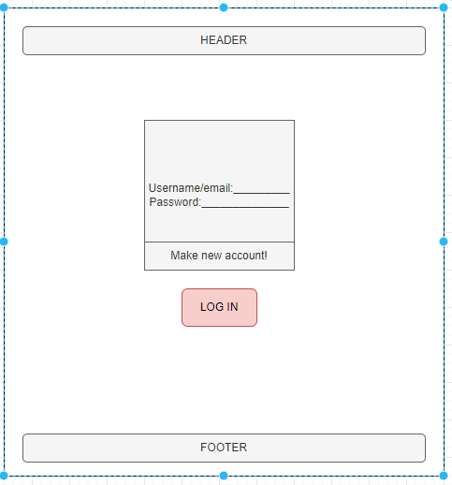**Wireframes:**

**מסך 1: מסך התחברות**ישמש כעמוד התחברות משתמשים לאתר. המשתמש יוכל לגשת עליו מיידית ע"י לחיצה על כפתור בחלקו העליון של המסך בכלל העמודים באתר, או יתבקש וישלח אליו באם ירצה להשלים תהליך קנייה וטרם ביצע זאת.  
דורש חיבור למסד נתונים – לקוחות.

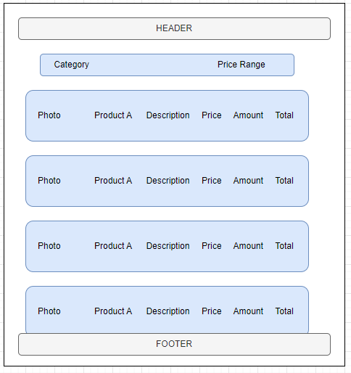**מסך 2: קטלוג מוצרים**במסך זה יוכל הלקוח לצפות בכלל המוצרים הנמכרים באתר החברה, כולל פירוט מילולי על כל מוצר ותמונה להמחשה. אל עמוד זה יוכלו כל הלקוחות והמבקרים להגיע דרך לחיצה על כפתור ייעודי בheader האתר.

מסך סיכום העסקה יהיה דומה מאוד אך עם האפשרות להשלים את העסקה ולהמשיך לאישור חברת האשראי/מערכת סליקה.  
דורש חיבור למסד נתונים: מוצרים, עסקאות.

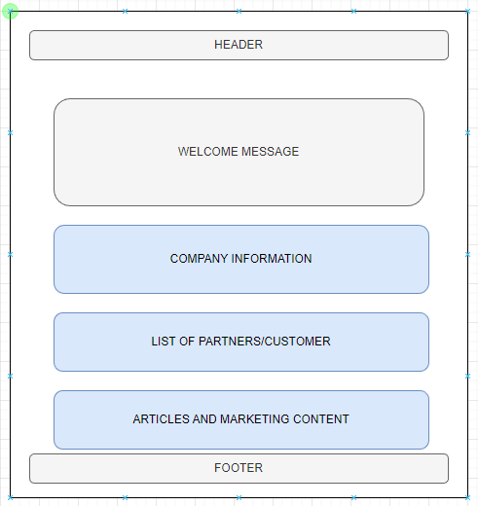**מסך 3: עמוד ראשי**

העמוד אשר יקבל את פני הלקוח בגישה ישירה לאתר, יכיל מידע שיווקי ואינפוגרפיה קלילה על החברה.

אינו דורש חיבור אקטיבי למסד נתונים.

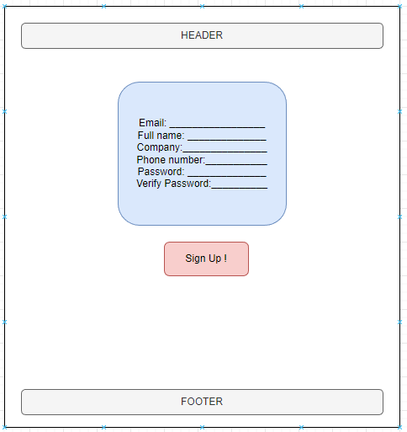

**מסך 4: רישום לאתר**

באם למבקר אין משתמש רשום באתר, יוכל להירשם לאחר מילוי מספר פרטים בסיסיים. העמוד זמין מכל עמודי האתר דרך header האתר או דרך מסך ההתחברות לאתר.

דורש חיבור למסד נתונים – לקוחות.

1. התייחסות הערות חלק ב':  
   - מבנה תיקיות אורגן מחדש כן שישנה תיקייה Views אשר כוללת תכנים כגון קבצי HTML ותיקייה static אשר מכילה קבצי תמונות, קבצי JS וCSS.  
   - קבצי CSS לא אוחדו לאור הבהרה מצד מרצי הקורס.  
   - וולידציה נוספת הוספה לעמוד הרישום לאתר

תרשימים:

מכירת ציוד רפואי- תהליך עסקי:

